TRƯỜNG TIỂU HỌC NGUYỄN VIẾT XUÂN

LỚP: 5/………

HỌ VÀ TÊN HỌC SINH:……………………………………….

Thứ sáu, ngày 5 tháng 2 năm 2021

**PHIẾU 2: BÀI TẬP Ở NHÀ CHO HỌC SINH KHỐI 5**

**TUẦN 22- MÔN TOÁN**

**Thể tích của một hình**

1. **Kiến thức**

Phụ huynh vào đường link bên dưới xem bài giảng:

*Toán- Thể tích của một hình

https://youtu.be/-YuUtXm-Qbo

1. **Bài tập vận dụng**

**Bài 1.** Trong các hình sau đây:

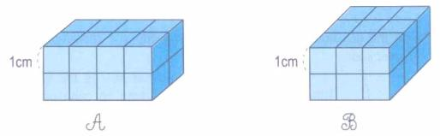.

Hình hộp chữ nhật A gồm mấy hình lập phương nhỏ?

Hình hộp chữ nhật B gồm mấy hình lập phương nhỏ?

Hình nào có thể tích lớn hơn?

………………………………………………………………………………………………………………………………………………………………………………………………………………………………………………………………………………………………………………………………………………………………………………………………………………………………………………………………………………………………………………………………………………………………………………………………………………

**Bài 2.**

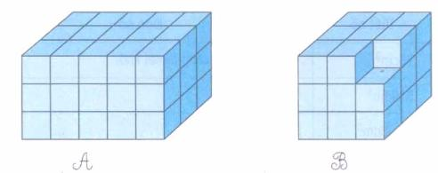

Hình hộp A gồm mấy hình lập phương nhỏ?

Hình hộp B gồm mấy hình lập phương nhỏ?

So sánh thể tích hình hộp A và hình hộp B

………………………………………………………………………………………………………………………………………………………………………………………………………………………………………………………………………………………………………………………………………………………………………………………………………………………………………………………………………………………………………………………………………………………………………………………………………………

**Bài 3.**

Viết tiếp vào chỗ trống cho thích hợp:

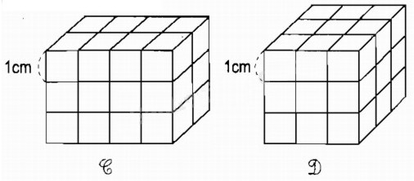

a) Hình hộp chữ nhật C gồm ……… hình lập phương nhỏ.

b) Hình lập phương D gồm ………… hình lập phương nhỏ.

c) Thể tích hình lập phương D ……… thể tích hình hộp chữ nhật C.

DẶN DÒ:

* Học sinh hoàn thành phiếu học tập này từ ngày 5/2/2021 đến 8/2/2021
* Học sinh làm xong gửi bài để giáo viên chủ nhiệm kiểm tra.
* Đáp án của bài tập sẽ gửi vào ngày 9/2/2021

CHÂN THÀNH CẢM ƠN QUÝ PHỤ HUYNH ĐÃ HỢP TÁC